



CAMINO DE SANTIAGO

Jugando se entiende la gente.

Recordamos lo que sabemos.
Tomando medidas.

Opción C: ¿Con qué lo mediré?


Nombre

1 Tomando medidas.

Opción C: ¿Con qué lo mediré?
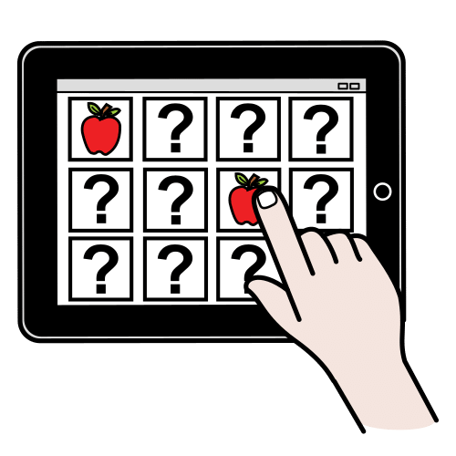
Juego de memoria para hacer parejas.
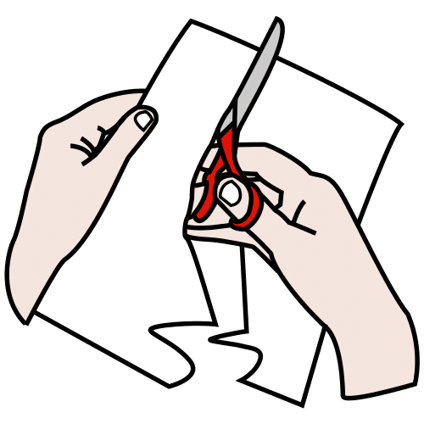
Recorta las tarjetas, mezclalas y ponlas boca abajo en la mesa.
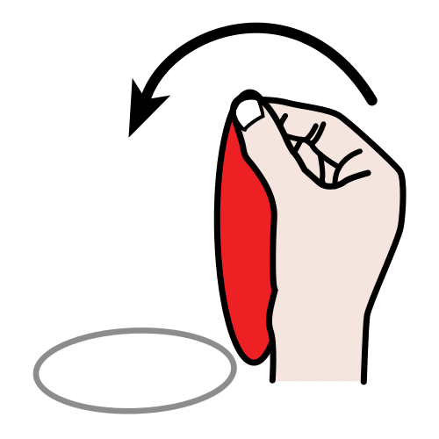
Levanta las tarjetas de dos en dos.
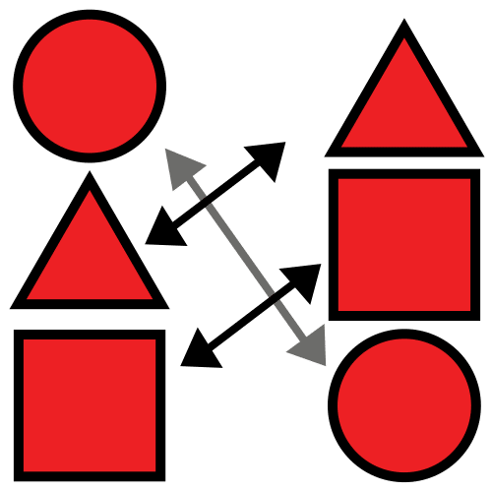
Empareja el objeto con la unidad de medida a usar.






